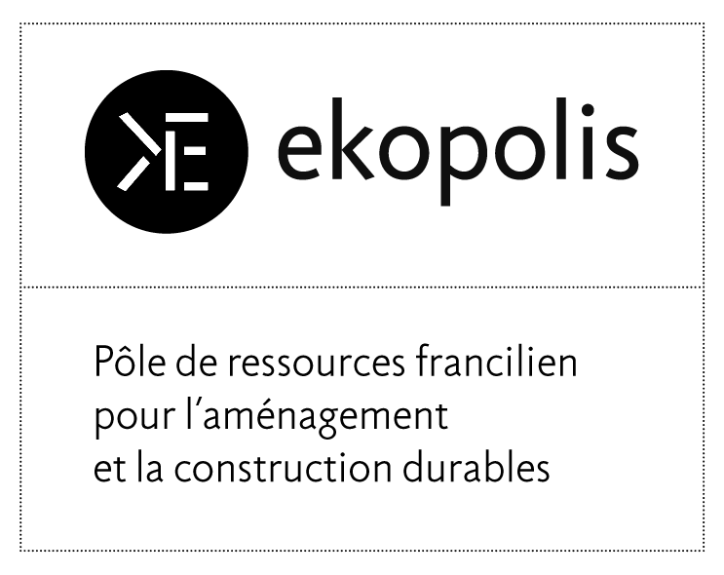

**Démarche Bâtiments durables franciliens**

*L’intelligence collective pour mieux bâtir*

|  |
| --- |
|  |
| *Perspective, photo de l’opération* |
| **Nom de l’opération**  Maître d’Ouvrage  Equipe projet  Accompagnateur Bdf  Date |

**Analyse de site**

***Cahier des charges***

Macintosh HD:Users:simon:Dropbox:Ekopolis:2 Logos:Logo Ekopolis:Logos BDF:EKP_BDF_LOGO_PANTONE.eps

|  |  |  |  |
| --- | --- | --- | --- |
| Version | Date | Auteur | Détail modifications |
|  |  |  |  |
|  |  |  |  |
|  |  |  |  |

Table des matières

1. [1. Synthèse des enjeux issus de l’analyse de site 4](#_Toc112661003)
2. [2. Analyse environnementale 4](#_Toc112661004)

[2.1. Données générales du site 4](#_Toc112661005)

[2.1.1. Démarche développement durable sur le territoire de l’opération 4](#_Toc112661006)

[2.1.2. Implantation du site et environnement urbain (cadrage local, voisinage,…) 4](#_Toc112661007)

[2.1.3. Risques naturels/industriels et nuisances 4](#_Toc112661008)

[2.1.4. Contexte réglementaire (SCOT, PLU, situation historique et patrimoniale,…) 4](#_Toc112661009)

[2.2. Nature des sols et sous-sols 4](#_Toc112661010)

[2.3. Climatologie (ensoleillement, vent, pluie, températures) 4](#_Toc112661011)

[2.4. Réseaux et infrastructures 4](#_Toc112661012)

[2.4.1. Electricité, gaz, réseau de chaleur,… 4](#_Toc112661013)

[2.4.2. Eau et assainissement, télécommunication 4](#_Toc112661014)

[2.4.3. Mobilité, transports, accès, dessertes 4](#_Toc112661015)

[2.5. Ressources locales disponibles 4](#_Toc112661016)

[2.5.1. Matériaux locaux 4](#_Toc112661017)

[2.5.2. Ressources énergétiques 4](#_Toc112661018)

[2.5.3. Déchets : traitement, valorisation et économie circulaire 4](#_Toc112661019)

[2.5.4. Eau 4](#_Toc112661020)

[2.6. Biodiversité et écologie 5](#_Toc112661021)

1. [3. Analyse architecturale 5](#_Toc112661022)

[3.1. Analyse architecturale du bâtiment : 5](#_Toc112661023)

[3.1.1. Morphologie 5](#_Toc112661024)

[3.1.2. Confort d’été 5](#_Toc112661025)

[3.1.3. Approche bioclimatique du bâti 5](#_Toc112661026)

[3.1.4. Examen architectural et énergétique du bâtiment (état de lieux des éléments de construction : façades extérieure et intérieure, toitures, menuiseries, équipements techniques, installations thermiques,…) 5](#_Toc112661027)

[3.2. Analyse technique, architecturale et réglementaire du potentiel de rénovation énergétique 5](#_Toc112661028)

[3.3. Enquête et rencontre auprès des copropriétaires et des occupants (cas réhabilitation) 5](#_Toc112661029)

Ce cahier des charges constitue une trame-guide vous permettant d’identifier les thèmes qui devront être traités et renseignés afin d’aboutir à une étude suffisamment exhaustive dans le cadre de la démarche Bâtiments durables franciliens. Cette analyse de site, à la fois environnementale et architecturale, doit ainsi permettre une **identification claire et précise des caractéristiques du site**, de ses atouts, ses contraintes, ses risques dans le cadre de la construction ou de la réhabilitation de l’opération en question. Il va de soi et est attendu, qu’en fonction des spécificités de votre opération, ce sommaire soit amendé et intègre donc davantage d’informations et thématiques. Dans tous les cas, l’ensemble des documents sources devront être cités.

**Par ailleurs, il est attendu également de se référer au cahier des charges « Audit architectural et énergétique de copropriété » constitué par l’ADEME afin de répondre à l’ensemble des exigences y figurant.**

# Synthèse des enjeux issus de l’analyse de site

*Présentation des atouts et contraintes du site issus de l’analyse, sous forme d’un tableau de synthèse. Cette synthèse devra apparaitre dans la présentation du passage en commission conception*

# Analyse environnementale

## Données générales du site

### Démarche développement durable sur le territoire de l’opération

*Intégration des ambitions des documents cadres de développement durable dans l’élaboration du projet*

### Implantation du site et environnement urbain (cadrage local, voisinage,…)

*Justification de l’implantation du site au regard des enjeux franciliens de densification, situation historique et patrimoniale (opération de réhabilitation)*

### Risques naturels/industriels et nuisances

*Etat des lieux et cartographies des risques et nuisances concernant l’opération aux différentes échelles pertinentes (infrastructures bruyantes, IPCU (Installation Publique de Chauffage Urbain), PPRI, zones de carrières,…)*

### Contexte réglementaire (SCOT, PLU, situation historique et patrimoniale,…)

*Listing et intégration nécessaires des contraintes réglementaires à l’opération*

## Nature des sols et sous-sols

## Climatologie (ensoleillement, vent, pluie, températures)

*Données climatiques moyennes, apports solaires, ensoleillement et ombres portées, vents dominants,…*

## Réseaux et infrastructures

### Electricité, gaz, réseau de chaleur,…

*Proximité des réseaux gaz, chauffage urbain,… et cartographies*

### Eau et assainissement, télécommunication

### Mobilité, transports, accès, dessertes

## Ressources locales disponibles

### Matériaux locaux

### Ressources énergétiques

### Déchets : traitement, valorisation et économie circulaire

### Eau

## Biodiversité et écologie

*données disponibles : réglementaires, étude d’impact,…)*

Dans le cas d’une opération de réhabilitation/rénovation :

# Analyse architecturale

## Analyse architecturale du bâtiment :

### Morphologie

### Confort d’été

### Approche bioclimatique du bâti

### Examen architectural et énergétique du bâtiment (état de lieux des éléments de construction : façades extérieure et intérieure, toitures, menuiseries, équipements techniques, installations thermiques,…)

*(cf. Audit architectural et énergétique de copropriété de l’ADEME – Examen architectural du bâtiment)*

## Analyse technique, architecturale et réglementaire du potentiel de rénovation énergétique

*(cf. Audit architectural et énergétique de copropriété de l’ADEME)*

## Enquête et rencontre auprès des copropriétaires et des occupants (cas réhabilitation)

*(cf. Audit architectural et énergétique de copropriété de l’ADEME)*